

**Indice**

1 Introduzione 3

2 Obiettivi Del Progetto 3

3 Requisiti Funzionali 3

3.1 Registrazione Utente 3

3.2 Lettura Dati Sonde 3

3.3 Memorizzazione Dati Sonde 3

3.4 Elaborazione Dati Sonde 4

3.5 Notifiche 4

3.6 Configurazione Entità 4

3.7 Parametri Di Sistema 4

4 Requisiti Non Funzionali 4

4.1 Performance 4

4.2 Sicurezza 4

4.3 Usabilità 4

5 Architettura e Design Del Sistema 4

5.1 Panoramica Dell’Architettura 5

5.2 Diagrammi 5

6 Profilazione Utenti 5

7 Specifcihe Tecniche 6

7.1 Linguaggi Di Programmazione 6

7.2 Framework e Librerie 6

7.3 Database 6

7.4 Piattaforme Di Sviluppo 6

8 Requisiti Di Test 6

8.1 Unit Test 6

8.2 Test Di Integrazione 6

8.3 Test Di Accettazione 6

9 Pianificazione e Tempistiche 6

9.1 timeline del Progetto 6

9.2 Milestones 6

10 Gestione Dei Rischi 6

10.1 Rischi Potenziali 6

10.2 Piani Di Contingenza 6

11 Revisioni 7

# Introduzione

Alisonic fornisce prodotti (sonde magnetostrittive) che vengono installate in serbatoi di carburante, per rilevare i livelli di carburante ed acqua in tempo reale.

Partendo da tali informazioni saremo in grado di fornire dati in tempo reale sulle giacenze, rilevare stati di allarme (livelli bassi/alti del prodotto, presenza di acqua), fonire informazioni esatte sulle delivery ricevute o su eventuali perdite e/o furti di carburante.

Tutte queste funzionalità, unite ad altre, ora vengono fornite da nostre centraline di controllo e gestione (in versione linux o microprocessore). Tali centraline devono essere installate presso le stazioni di servizio o depositi, e possono essere accessibili tramite la rete internet, configurando opportunamente il router ad esse collegate.

# Obiettivi Del Progetto

Il Progetto ha lo scopo di poter fornire una piattaforma web in cui raccogliere tutte le informazioni che la sonda può fornire (livello **prodotto**, **acqua**, **temperatura**, **densità**, **tipologia prodotto**, presenza di **etanolo**) per poter monitorare le singole installazioni (stazioni di servizio o depositi) in tempo reale.

Tale piattaforma dovrà memorizzare tutti i dati ricevuti dalle sonde nel corrispondente database del cliente. I dati memorizzati verranno analizzati in tempo reale allo scopo di controllare che i livelli dei prodotti nei singoli serbatoi siano sempre inclusi nei limiti definiti dal utente (**livelli minimi**, **livelli massimi**, **presenza acqua**).

# Requisiti Funzionali

Elenco delle funzionalità richieste

## Registrazione Utente

La registrazione dell’utente dovrà essere in funzione del profilo

* **Alisonic** si farà carico della creazione degli utenti per i **Distributori**. Quindi raccoglierà tutte le informazioni necessarie per la registrazione del distributore: ragione sociale, credenziali utente admin (email, password), ed eventuali altre info necessarie. Da valutare come gestire il numero di sonde licenziate.
* Il **Distributore** dovrà gestire i propri installatori. Dovrà creare i vari profili utenti per gli installatori. Da definire modalità

## Lettura Dati Sonde

I dati provenienti dalle sonde verranno caricati (**upload**) in opportune cartelle/file XML. I file conterranno tutti i dati identificativi della sonda:

* Dati sito
  + Distributore
  + Installazione
  + Per ogni sonda
    - Seriale sonda (6 cifre numeriche al momento)
    - Stato sonda (0/1 al momento)
    - Data/ora della misura
    - Livello prodotto (0-25000mm)
    - Livello acqua (0-25000mm) (opzionale)
    - Valore densità (4 cifre intere +2 decimali) (opzionale)
    - Valore temperature (-30° + 80°)
    - Tipo prodotto (discriminatore, opzionale)
    - Presenza di etanolo (opzionale)

## Memorizzazione Dati Sonde

I file XML disponibili, saranno processati in tempo reale (da definire tempistiche, ogni 10 secondi?), i dati verranno controllati e memorizzati nel corrispondente database e successivamente verranno spostati in cartelle storiche (da definire eventuale durata di conservazione)

## Elaborazione Dati Sonde

Processare costantemente, in background, i dati presenti nel database, per poter rilevare eventuali delivery, perdite o furti (da definire tempistiche, ogni 10 secondi?), **Gli algoritmi verranno forniti da Alisonic**.

Le eventuali delivery/perdite/furrti, verrano memorizzati nelle corrispondenti tabelle (inizio, fine, valore iniziale, valore finale, differenza), in modo da poter visionarli successivamente.

## Notifiche

Prevedere funzionale **invio email** a fronte di qualsiasi cambio di stato, allarmi, delivery, perdite, furti. Si deve prevedere una rubrica a cui inviare le email anche in base alla gravità degli allarmi.

## Configurazione Entità

Ogni entità necessita di configurazione: **Alisonic**, **Distributore**, **Installatore**, **Sonde**.

* **Alisonic**: user, password, email
* **Distributore**: anagrafica completa, credenziali di accesso (user, password, email molteplici?); numero di licenze (una per ogni sonda? Per cliente? Per installazioni?);
* **Installatore**: anagrafica completa, credenziali di accesso (user, password, email molteplici?); (basta solo credenziali?)
* **Sonde**: id installatore (id cliente? Id distributore?), seriale, nome, flag attivo/non attivo, tipo prodotto?, tabella di ragguaglio, per relazionare livello misurato e volume correspondente nel serbatoio (mm 🡪 litri). Inoltre tutte le informazioni di appartenenza (id installatore)

## Parametri Di Sistema

le installazioni saranno distribuite in tutto il mondo, quindi sarà opportune prevedere le diverse unità di misura:

* Misure di **Livello**: millimetri, centimetri, inches
* Valori in **Volume**: litri, galloni (imperiale?, USA?)
* Valori di **Temperatura**: °C, °F

# Requisiti Non Funzionali

## Performance

La performance deve tener presente del fattore scalabilità. Ogni cliente potrà avere più installazioni, quindi risulta un fattore moltiplicativo a livello di gestione. La criticità sarà legata alla fase di importazione dei dati inviati dalle single sonde e dal conseguente calcolo per determinare eventuali delivery o perdite in corso.

## Sicurezza

La sicurezza è una priorità assoluta. Il sistema dovrà prevedere controlli per l’accesso degli utenti, valutando eventuali soluzioni a doppia autenticazione, sopratutto per il profilo di amministratore.

Va considerato anche la separazione netta dei dati tra i diversi clienti.

## Usabilità

L’utenza sarà eterogenea, quindi prevedere semplicità di utilizzo.

# Architettura e Design Del Sistema

L’architettura dovrà tenere conto della scalabilità del sistema. Le esigenze di spazio necassario per la base dati e la potenza di calcolo per le prestazioni di Sistema, vanno di pari passo con il numero di clienti.

**Alisonic** è il gestore globale che de i vari **Distributori**, che si occuperanno delle **Installazioni** presso stazioni o depositi di carburante. Ogni installazione è costituita da 1 o più sonde. Ogni sonda ha un numero di serie univoco

## Panoramica Dell’Architettura

## Diagrammi

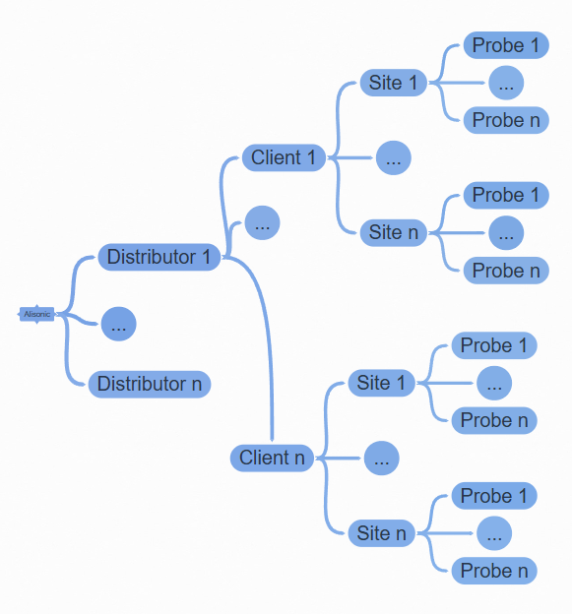

# Profilazione Utenti

* **Alisonic**. Controllo completo della gestione di tutti i distributori
* **Distributore**. Controllo dei propri clienti
* **Installatore**. Ha solo i permessi per la visualizzazione dei dati in tempo reale, per verificare il corretto funzionamento.

# Specifcihe Tecniche

Da concordare

## Linguaggi Di Programmazione

Da concordare

## Framework e Librerie

Da concordare

## Database

Da concordare

## Piattaforme Di Sviluppo

Da concordare

# Requisiti Di Test

## Unit Test

## Test Di Integrazione

## Test Di Accettazione

# Pianificazione e Tempistiche

## timeline del Progetto

## Milestones

# Gestione Dei Rischi

## Rischi Potenziali

## Piani Di Contingenza

# Revisioni

|  |  |  |  |
| --- | --- | --- | --- |
| **Revisione** | **Data** | **Descrizione** | **Ver. File XML** |
| 00 | November 2024 | Prima versione | 1 |
|  |  |  |  |
|  |  |  |  |
|  |  |  |  |
|  |  |  |  |
|  |  |  |  |
|  |  |  |  |
|  |  |  |  |
|  |  |  |  |
|  |  |  |  |
|  |  |  |  |
|  |  |  |  |
|  |  |  |  |
|  |  |  |  |